CONSELHO ESTADUAL DE EDUCAÇÃO
PROCESSO CEE n.º290/84 - ap. Processo DRE-RP n.º5339/83
INTERESSADO: PAULO BRAZÃO FERNANDES DE REZENDE
ASSUNTO: Equivalência de estudos – Seminário e Convalidaçao de atos escolares
RELATOR: Consª Cecília Vasconcellos Lacerda Guaraná
PARECER CEE n.º143/85 - CEPG aprovado em 13/02/85

1 - HISTÓRICO
PAULO BRAZÃO FERNANDES DE REZENDE, R.G. 8.394.432, requer do CEE a de claração da equivalência de seus estudos realizados na 7ª série do 1º grau, em 1977, no Seminário Instituto Educacional “Nossa Senhora da Assunção”, em Espírito Santo do Pinhal.
A sua escolaridade, comprovada pelos históricos escolares apresentados, é a seguinte:
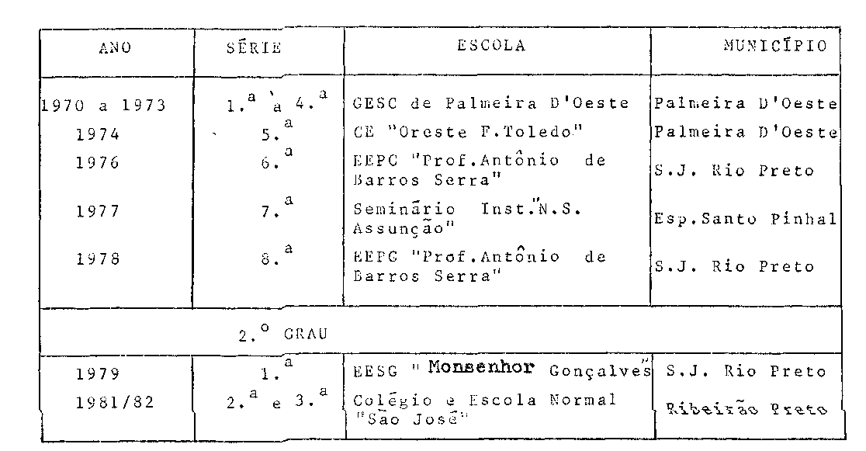
OBS. Por informação da encarregada do Setor de Vida Escolar da DE de Ribeirão Preto, seu nome constou na lauda nº16, datada de 7/2/83, que havia sido encaminhada para publicação, em D.O., dos concluintes de 2º grau de 1982. Publicada no D.O. de 15/9/83.

PROCESSO CEE Nº0290/84 - CEPG – PARECER CEE Nº143/85
A Delegacia de Ensino de Mogi-MiriM assim se pronuncia: “Considerando que o pedido encontra amparo legal em jurisprudência já firmada, esta D.E. é pelo atendimento ao solicitado”.
Os autos foram baixados em diligência pela Divisão Regional de Ensino de Campinas e as informações necessárias para esclarecer os fatos foram prestadas pelas escolas envolvidas e respectivas Delegacias de Ensino, chegando à DRE de Ribeirão Preto.
A CEI encaminha o protocolado ao CEE, via Gabinete do Senhor Secretário, considerando que o reconhecimento dos estudos realizados era Seminários deve ser decidido pelo Conselho.
Constituem peças do processo os seguintes documentos: históricos escolares, certificados de conclusão do 1º e do 2º graus.

2 - APRECIAÇÃO
Trata-se de pedido de equivalência de estudos realizados na 7ª série do 1º grau do Seminário Instituto Educacional “Nossa Senhora da Assunção”, em 1977, por PAULO BRAZÃO FERNANDES DE REZENDE.
Os cursos realizados nesse Seminário são considerados “livres”, não se enquadrando no Sistema de ensino estadual, conforme o estabelecido pela Lei 5692/71. Com base no Parecer CEE n.915/75, da nobre Conselheira Therezinha Fram, “seus alunos deverão solicitar a este Colegiado o reconhecimento da equivalência dos estudos aí realizados, quando se tratar de prosseguimento de estudos em sistema estadual de ensino”.
Posteriormente, com o objetivo de se estabelecer um tratamento uniforme às escolas “livres”, religiosas ou leigas, o Parecer CEE n.686/83, dos nobres Conselheiros Pe. Lionel Corbeil e Renato Alberto Di Dio, fixou até o dia 31/12/83 o direito dos interessados requererem seu pedido de equivalência.
Analisando os componentes curriculares cursados por Paulo Brazão no Seminário, constata-se que correspondem às exigências legais, ultrapassando-as pela existência de mais duas línguas estrangeiras (Francês/Inglês e Latim). O aluno concluiu o 2º grau em 1982 e urgente se torna a regularização de sua vida escolar.
A autoridades escolares prsopinantes são pelo reconhecimento da equivalência solicitada, com base na jurisprudência já firmada para casos assemelhados. Tem sido essa também a orientação emanada deste Conselho Estadual como nos Pareceres 915/75, 342/81 e 686/83.

PROCESSO CEE Nº0290 - CEPG - PARECER CEE Nº143/85

3 - CONCLUSÃO
À vista do exposto, reconhecem-se como equivalentes à conclusão de 7ª. série do 1º. grau os estudos realizados por PAULO BRAZÃO FERNANDES DE REZENDE, em 1977, no Seminário Instituto Educacional “Nossa Senhora da Assunção”, em Espírito Santo do Pinhal. Convalida-se, em consequência, sua matrícula na 8ª. série da EEPG “Prof. Antônio Barros Serra”, em Sao José do Rio Preto, em 1978, bem como os atos escolares posteriormente praticados.
São Paulo, 19/11/1984
a) Consª Cecília Vasconcellos Lacerda Guaraná
Relatora

4 – DECISÃO DA CÂMARA:
A CÂMARA DO ENSINO DO PRIMEIRO GRAU adota como seu Parecer o Voto da Relatora.
Presentes os nobres Conselheiros: Bahij Amin Aur, Cecília Vasconcellos Lacerda Guaraná, Celso de Rui Beisiegel, Dermeval Saviani, Guiomar Namo da Mello, Luiz Antônio de Sousa Amaral, Sílvia Carlos da Silva Pimentel e Sólon Borges dos Reis.
SALA DA CÂMARA DO ENSINO DO PRIMEIRO GRAU, em 05 de dezembro de 1.984.
- Consº BAHIJ AMIN AUR
PRESIDENTE

